МБУК ВР «МЦБ» им М.В. Наумова
0+
Рябичевский отдел

Сценарий

«По лесным тропинкам с Виталием Бианки»

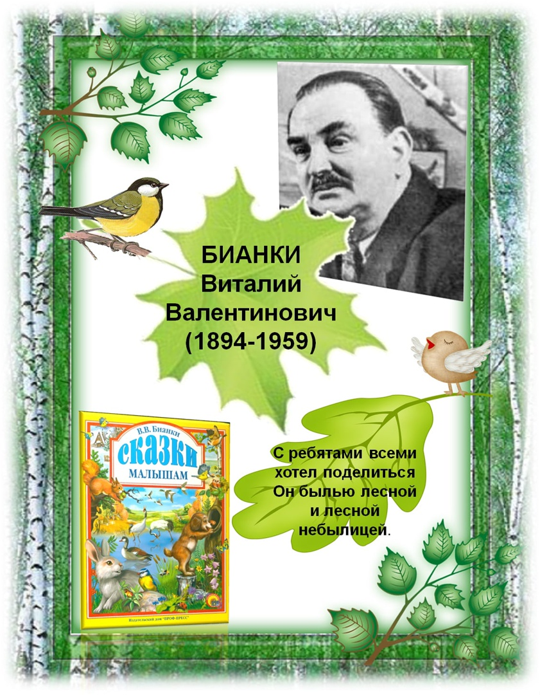

Составитель: Польная Е.Н.

х. Рябичев
2024год
Тема
Цель: познакомить с жизнью и творчеством писателя-натуралиста В.В.Бианки.
Задачи: на основе сказок и рассказов писателя воспитывать любовь и уважение к миру природы; учить понимать природу, её законы и особенности;
развивать память, речь, мышление, наблюдательность.
Оборудование: книжная выставка «Книги Виталия Валентиновича Бианки», мульти презентация, жетоны за правильные ответы.

Ход мероприятия
Слайд1
Вед.1 Добрый день ребята! Конечно, любой человек любит природу. Но иногда встречаются люди, наделённые каким-то особенным отношением ко всему живому. Природа это чувствует и будто ждёт момента, чтобы поделиться с ними сокровенными секретами, потихоньку от других раскрывает свои заветные тайны. В присутствии таких людей самые капризные растения расцветают пышным цветом, а самые пугливые животные забывают про все свои страхи.

Вед.2 Одним из тех, кто обладал этим волшебным даром, был писатель и учёный Виталий Валентинович Бианки.
Повсюду: в лесу на полянке,
В реке, на болоте, в полях –
Ты встретишь героев Бианки,
У них побываешь в гостях.
Про птиц, насекомых, лягушек
Рассказы и сказки прочтёшь
И лучше знакомых зверушек
Узнаешь, дружок, и поймешь.

Слайд 2
Вед.1 Ох, так написать о природе
Непросто, ведь нужно уметь
На вещи, знакомые вроде,
Всегда удивлённо смотреть.
Наше мероприятие посвящено жизни и творчеству писателя – натуралиста Виталия Валентиновича Бианки, ему в этом году исполнилось бы 130 лет, которого часто называют «лесным корреспондентом», «лесным сказочником». Всё написанное Бианки – это праздник узнавания.

Слайд 3
Вед.2 Но давайте обо всём по порядку.
Родился Виталий Валентинович Бианки 12 февраля 1894 года в Петербурге. Отец его был учёным – орнитологом (орнитология – раздел науки, изучающих птиц), работал хранителем коллекций Зоологического музея Академии наук. Именно он привил ему интерес ко всему, «что дышит, цветёт и растёт». Отец Валентин Львович ввёл Виталия в свой мир – мир музейных коллекций, диковинных птиц и зверей. Это был удивительный мир, но мёртвый, неподвижный, молчаливый. Мальчик не раз бывал в музее, там за стеклянными витринами замерли животные, привезённые со всего земного шара. Как хотелось маленькому Виталию найти «волшебную палочку», которая могла бы оживить музейных экспонатов. Уже став взрослым, В.В.Бианки понял, что такой «волшебной палочкой», может быть только слово, только рассказ.

Слайд 4
Вед.1 Он написал более 300 сказок, рассказов о природе, в числе которых такие, как Первая охота (1923), Кто чем поет (1923), Как Муравьишка домой спешил (1935), Сказки зверолова (1937) и др. По некоторым из них (Оранжевое горлышко (1937, и др.) сняты мультфильмы. В последние годы жизни Бианки тяжело болел – у него были полностью парализованы ноги и частично руки. Однако у него по-прежнему собирались писатели, считавшие его своим учителем, проходили заседания редколлегии «Вести из леса». Он участвовал в написании сценариев для кинофильмов, мультфильмов и диафильмов о природе. Послушайте, ребята один из рассказов Бианки. («Кто чем поёт») Сегодня мы совершим с вами экскурсию по страницам книг ученого и писателя – Виталия Бианки.

Слайд 5,6,7
Вед.2 Теперь наступил игры черёд, ребята, она на экране давно вас ждёт!
(За правильные ответы выдаём жетончики. Игроки, набравшие большее количество жетонов, становятся победителями).
ИГРА «Птичья галерея»
Ребята, вам предлагается по фотографиям узнать птиц «Летает, не летает» (Ведущий называет птиц, дети машут руками, если птица летает, а если не летает, присесть)
Сова, аист, сокол, воробей, перепёлки, пингвин, ласточка, синица, грач, сорока, попугай, страус, журавль, фламинго, чайки, тетерев, глухарь, галка, ворона, курица, снегири, жаворонок, соловей, скворец, лебеди, киви.

Слайд 8
Вед.1 «Угадай, кто это?»
(По описанию ребятам предлагается угадать персонажей произведений В.Бианки, вспомнить, как называется рассказ или сказка)

1. «Ноги, как ходули, между ног голова качается, коленки выше спины торчат» (Паук – сенокосец. «Как муравьишка домой спешил»)

2. «Глядь – бежит по воде лодочка на ножках, подпрыгнула и зашагала по воде, как посуху. Оттолкнется ножками и катит-скользит по воде, как по льду». (Водомерка-клоп. «Как муравьишка домой спешил».)

3. «На листке сидит, шелковую нитку из себя тянет, тянет и на листок мотает. С перепугу муравьишка кувырк с листка и полетел вниз, но что-то сверху – дёрг! И закачался он на шёлковой ниточке: ниточки-то на сучок были намотаны». (Гусеница. «Как муравьишка домой спешил».)

4. «Она сидела на камне, глаза закрыла, грелась на солнышке. Щенок – прыг! – и ухватил за хвост. А она извернулась, хвост в зубах у него оставила, а сама под камень». (Ящерица. «Первая охота».)

5. «Надули пузыри за ушами, высунули головы из воды, рты приоткрыли и – один воздух вышел из них. Никакого пения». (Лягушки. «Кто чем поёт?»)

6. «Один крошечный Жучок идёт себе по земле и никуда не прячется. Догнал его Щенок, хотел схватить, а Жучок остановился, да как пальнёт в него липкой едкой струйкой – прямо в нос попал!» (Жук-бомбардир. «Первая охота».)

7. «Скрипочки у неё на крылышках, а вместо смычков – длинные задние лапки коленками назад. На крыльях – зазубренки, а на ножках зацепочки. Трёт она себя ножками по бокам, зазубринками за зацепочки задевает -стрекочет». (Саранча. «Кто чем поёт?»).

8. «Поднял длинный клюв, застучал, затрещал одной его половинкой о другую, – то тише, то громче, то реже, то чаще: трещотка трещит деревянная, да и только!» (Аист «Кто чем поёт»)

Слайд 9
Вед.1 4. «Знатоки произведений Бианки»
1. Какая книга у Бианки стала самой знаменитой? («Лесная газета»)
2. Почему нельзя трогать руками яйца в гнёздах? (Птица бросает гнездо)
3. На что похож домик Иволги? (На лёгкую плетёную корзиночку «Лесные домишки»)

Слайд 10
4.Чем поёт Бекас? (Хвостом. «Кто чем поёт?»)
5. Какая птица свою песню на воде исполняет? (Выпь. «Кто чем поёт?»)
6. Какая птица не вьёт гнезда, а строит нору на берегу и пол в ней выстилает тонкими рыбьими косточками? Зимородок. «Рыбий дом»
7. У какой птицы нос служит и сеткой и глоткой? (Козодой-сетконос)
8. Зачем Бекасу-Долгоносу прямой и длинный нос? (козявок из тины доставать удобно)

Слайд 11
9. Какой клюв у Шилоноса? (длинный и загнутый к верху, в воде живность поддевать)
10.Почему у Кроншнепа-Серпоноса клюв вниз смотрит? (чтоб червяков и букашек из травы доставать)
11.Что стало с Мухоловом? (прилетел ястреб и съел его «Чей нос лучше?»)
12.Вьёт ли гнездо Козодой? (Не вьёт, а высиживает яйца прямо на земле)

Слайд 12
13.Для чего клесту клюв крестом? (он им круглый год семечки из шишек вылущивает)
14.Гнездо какой птицы похоже на варежку? (синичка – ремез)
15.Как называют птицу с мешком под клювом? (пеликан-мешконос)
16.Как называется птица, которая, защищаясь от врага, извивается и шипит как змея? (вертишейка)

Слайд 13
17.У кого отрастает утраченная часть тела? (у ящерицы, у рака)
18.Какие птицы спят и прячутся, зарывшись в снег? (тетерева, рябчики, куропатки)
19.Птенцы, какой птицы не знают своей матери? (Кукушка. Она подбрасывает яйца и отдаёт своих птенцов на выкорм другим птицам.)
20.На что похож удод? (На пёстрый лоскут)
21.Какие способы защиты животных от врага вы знаете? (обман, прячутся, пугают, оперенье, шипят)

Вед.2 5. «Загадки о птицах»
Он в своей лесной палате
Носит пестренький халатик
Он деревья лечит:
Постучит — и легче.
(Дятел.)

Длиннохвостая она,
Со спины черным-черна.
Брюхо белое по плечи,
Тарахтенье вместо речи.
Хоть кого увидит — вмиг
Поднимает стрекот-крик.
(Сорока.)

Был белый дом,
Чудесный дом,
И что-то застучало в нем.
И он разбился, и оттуда
Живое выбежало чудо —
Такое теплое, такое
Пушистое и золотое.
(Яйцо и цыпленок.)

Вед.1 Пёстрая крякушка ловит лягушек.
(Утка)

Слайд 14
Вот и подошло к концу наше путешествие. Хочется, чтоб у вас появилось желание прочитать не только другие книги В.Бианки, но и произведения других писателей-натуралистов, их много: Чарушин Е., Чаплина В., Снегирев Г., Сладков Н., Скребицкий Г., Пришвин и многие другие. Эти замечательные произведения позволят вам познакомиться с родной природой, побольше узнать про птиц и зверей, про охоту и лес, научат вас бережно относится к родной природе, любить и охранять всё живое. (Награждение победителей)

Слайд 15
В завершении показ мультфильма по мотивам рассказа В.В. Бианки «Как муравьишка домой спешил»

Список использованных источников:

1.Бианки В.В. Лесная газета. Сказки и рассказы/ В. Бианки;
худож. И. Цыганков. – М.: Издательство АСТ, 2021. - 414, [2]
с. – (Большая детская библиотека)

2. https://nsportal.ru/detskiy-sad/raznoe/2021/01/17/kartoteka-zagadki-o-ptitsah

3. https://obrazovaka.ru/biografiya-bianki.html

